

**L’avenir de l’alimentation et de l’agriculture**

Sommaire

1. Un contexte nouveau 3

2. Vers un nouveau modèle de mise en œuvre et une PAC simplifiée 10

3. Une PAC plus intelligente, plus moderne et plus durable 12

3.1. Utiliser la recherche et l’innovation afin d’établir un meilleur lien entre les connaissances et la production 13

3.2. Promouvoir un secteur agricole intelligent et résilient 15

3.2.1. Une aide au revenu équitable pour aider les agriculteurs à vivre de leur production. 15

3.2.2. Investir pour améliorer l’attrait du marché pour les agriculteurs 17

3.2.3. Gestion des risques 18

3.3. Renforcer la protection de l'environnement et l’action en faveur du climat et contribuer à la réalisation des objectifs de l’UE en matière d’environnement et de climat 20

3.4. Consolider le tissu socio-économique des zones rurales 22

3.4.1. Croissance et emploi dans les zones rurales 22

3.4.2. Susciter de nouvelles vocations d’agriculteur 24

3.5. Répondre aux préoccupations des citoyens concernant une production agricole durable, notamment en matière de santé, de nutrition, de gaspillage alimentaire et de bien-être animal 26

4. La dimension mondiale de la PAC 28

4.1. Commerce 28

4.2. Migration 29

# Un contexte nouveau

Le secteur agricole et les zones rurales de l'Union européenne jouent un rôle important pour le bien-être de l’Union et son avenir. Le secteur agricole de l’Union figure parmi les **principaux producteurs mondiaux de denrées alimentaires** et garantit la sécurité alimentaire de plus de 500 millions de citoyens européens. Les agriculteurs de l’Union sont également les premiers gardiens du **milieu naturel**, puisqu’ils veillent à la protection des ressources naturelles des sols, de l’eau, de l’air et de la biodiversité sur **48% de la superficie de l’Union** (en plus des 36% dont sont chargés les sylviculteurs) et fournissent d'importants **puits de carbone et réserves de ressources renouvelables pour l'industrie et l’énergie**. Ils dépendent aussi directement de ces ressources naturelles. De très nombreux emplois dépendent de l’agriculture, que ce soit au sein même de ce secteur (qui emploie de manière régulière 22 millions de personnes) ou au sein du secteur de l’alimentation au sens large (agriculture, transformation des aliments et commerce et services associés fournissent ensemble quelque 44 millions d’emplois). Dans l’ensemble, les **zones rurales de l’UE** accueillent **55% de ses citoyens[1]** et constituent **des pôles d’emploi, de loisir et de tourisme importants**.

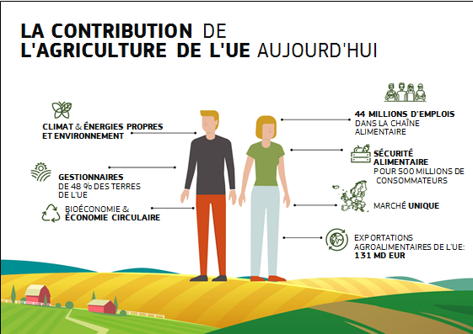

Figure 1

Aucun de ces avantages ne peut toutefois être considéré comme acquis. Contrairement à la plupart des secteurs économiques, l’agriculture est fortement tributaire du **climat**; de plus, elle est souvent confrontée à la **volatilité des prix**, aux **catastrophes naturelles**, aux **parasites** et aux **maladies** – 20 % des agriculteurs au moins perdant ainsi chaque année plus de 30 % de leur revenu par rapport à la moyenne des trois dernières années. Parallèlement, **une pression** continue incontestablement de s’exercer **sur les ressources naturelles**, partiellement en raison de certaines activités agricoles. **Les changements climatiques** risquent d’aggraver ce problème. La politique agricole commune (PAC) devrait dès lors guider la transition vers une agriculture plus durable.

La PAC a permis de développer le **marché unique** le plus intégré. Grâce à elle, le secteur agricole de l’Union est capable de répondre aux besoins des citoyens en matière de sûreté, de sécurité, de qualité et de durabilité de l’alimentation. Or ce secteur souffre simultanément d’une faible rentabilité - induite par les normes de production élevées de l’Union, les coûts de production élevés et la structure fragmentée du secteur primaire. Aujourd’hui, ce secteur est concurrentiel, en termes de prix du marché mondial, dans la plupart des secteurs, se situe en tête du marché du point de vue de la diversité et de la qualité des produits alimentaires et réalise les résultats les plus élevés du monde en ce qui concerne les exportations agroalimentaires (pour une valeur de 131 milliards d’EUR en 2016[2]).

**Des progrès nécessaires malgré des résultats solides**

Les paiements directs permettent à l’heure actuelle de renforcer la résilience de 7 millions d’exploitations agricoles occupant 90 % des terres exploitées. Si les paiements directs représentent environ 46 % du revenu de la communauté agricole de l’Union, leur part est beaucoup plus élevée dans nombre d’autres régions et secteurs. Ces paiements permettent ainsi d’assurer une stabilité relative des revenus pour les agriculteurs confrontés à d'importantes hausses de prix et à une volatilité de la production - et contribuent à étendre la base de production d’une alimentation de haute qualité vitale à toute l’Union[3]. Les instruments du marché complètent leur effet. Les régions soumises à des contraintes naturelles bénéficient aussi d’un soutien spécifique.

La politique de développement rural contribue largement et de diverses manières à l’économie agricole et aux moyens de subsistance vitaux dans les zones rurales. Elle soutient les investissements, la construction du savoir, l’organisation de la chaîne d’approvisionnement, la protection de l’environnement et l’action pour le climat. Les programmes de développement rural en 2014-2020 sont établis sur cette base et la portée des dispositions en matière d’innovation et de gestion des risques est élargie. Le partenariat européen d’innovation «Productivité et développement durable de l’agriculture» (PEI-AGRI) a donné une nouvelle impulsion à la création et au partage de connaissances. Néanmoins, d’importants efforts sont encore nécessaires pour faciliter l’accès des agriculteurs à la connaissance[4].

Des enseignements peuvent être tirés de la consultation publique lancée au cours du premier semestre de 2017 sur le thème de la «Modernisation et simplification de la PAC»[5], qui a confirmé l’existence d’un large consensus sur le fait que les instruments dont dispose actuellement la PAC ne permettent de répondre que partiellement aux problèmes. C'est le cas notamment des défis environnementaux et climatiques qui, selon une majorité d’agriculteurs et d’autres parties intéressées, devraient être mieux pris en charge par la PAC. Simultanément, la bureaucratie excessive a été pointée comme étant un obstacle majeur à la bonne réalisation des objectifs de la politique en vigueur.

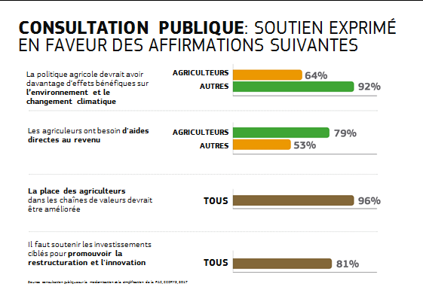

**Figure 2**

Les mesures concernant les terres sont cruciales pour réaliser les objectifs environnementaux et climatiques de l’Union et les agriculteurs sont les agents économiques tout désignés pour atteindre ces objectifs sociétaux essentiels. Dans ce contexte, les paiements directs doivent être envisagés comme un moyen de garantir qu’une grande partie de la surface agricole exploitée activement de l’Union soit gérée au moyen de pratiques bénéfiques pour l’environnement. Les paiements actuels par zone au titre du développement rural fonctionnent sur cette base. L’agriculture biologique s’est considérablement étendue, dans une certaine mesure grâce à la PAC, couvrant 6% de la superficie agricole utile (SAU) en 2015, contre 2 % en 2000.

La mise en œuvre du «verdissement[6]» est parfois considérée comme moins ambitieuse qu’escompté et la consultation publique révèle qu’elle est perçue comme étant l’élément de la PAC le plus laborieux et le plus complexe, limitant son efficacité. Entre-temps, le changement climatique est devenu une priorité plus urgente encore et les agriculteurs doivent s’attendre à devoir supporter des coûts considérables à l’avenir.[7]

Ce point de vue a également été souligné par la plateforme REFIT, qui a mis en exergue la charge administrative excessive que représentent les mesures de verdissement actuelles, le système de contrôle et d’audit et les chevauchements croissants entre le premier et le deuxième piliers[8]. Comme indiqué par la plateforme REFIT, il est nécessaire de réduire le poids de la réglementation de la PAC et d’améliorer son efficacité économique tout en assurant la réalisation des objectifs et en augmentant son intégration dans les autres domaines d’action.

Un premier rapport sur la mise en œuvre de l’actuel cadre commun de suivi et d'évaluation de la PAC, y compris les premiers résultats relatifs à son efficacité, sera présenté au Parlement européen et au Conseil en 2018. L’analyse d'impact qui étaiera la proposition de la Commission pour la politique agricole commune de l’après 2020 tiendra compte de tous les éléments disponibles attestant l'efficacité de cette politique à ce jour (y compris les résultats des évaluations et les contributions de la plateforme REFIT), et utilisera ces informations pour analyser des solutions concrètes pour l’avenir.

**Une PAC à l’épreuve du temps**

Tout en s’attachant à réaliser **les objectifs fixés par le traité**, la PAC a **continué d’évoluer en augmentant la valeur ajoutée à l’UE**. Elle s’est axée davantage sur **l’environnemental, le climat** et le **contexte rural au sens large** dans lequel fonctionne l’agriculture. Ce secteur a ainsi été en mesure d’accroître sa productivité de près de 9 % depuis 2005, tout en réduisant ses émissions de gaz à effet de serre de 24 % depuis 1990 et son recours aux fertilisants, ce qui a eu un effet positif sur la qualité de l’eau. Néanmoins, en l’absence d’un soutien politique plus fort et plus ambitieux, la diminution des émissions résultant des activités agricoles ne devrait pas se poursuivre au même rythme. La PAC doit continuer de renforcer sa réponse à ces défis et devrait également jouer un rôle essentiel dans la mise en œuvre des priorités établies par la Commission Juncker en parfaite cohérence avec les autres politiques, et notamment:

* stimuler **la création d'emplois, une croissance** et **des investissements** de qualité;
* tirer parti du potentiel de **l'union de l’énergie, de l’économie circulaire et de la** **bioéconomie tout en renforçant la protection de l’environnement et en luttant contre le changement climatique et en s’y adaptant**:
* faire sortir **la recherche et l’innovation** des laboratoires pour les mettre à disposition dans les champs et sur les marchés;
* assurer la connexion complète des agriculteurs et de la campagne à **l’économie numérique**; et
* apporter une contribution à l’agenda européen en matière de **migration**.

Simultanément, l’Union est fermement attachée à une action dans le cadre de **l’accord de Paris de la COP21** et des **objectifs de développement durable (ODD) des Nations unies**. En particulier, la PAC sous-tend les politiques énoncées dans le cadre d’action en matière de climat et d'énergie à l'horizon 2030, qui invite le secteur agricole à contribuer à l’objectif de réduction de ses émissions pour l'ensemble de son économie (soit -40 % d’ici 2030) et à la stratégie de l'Union sur l'adaptation. L’agriculture européenne doit également accroître sa contribution aux objectifs environnementaux de l’Union. Ces engagements ne peuvent pas être remplis sans les agriculteurs, les sylviculteurs et les autres acteurs ruraux en charge de plus de la moitié des terres de l’Union, principaux utilisateurs et gardiens de ces terres et fournisseurs d’importants puits de carbone ainsi que des ressources renouvelables pour l’industrie et l’énergie. C’est pourquoi **une PAC modernisée devrait accroître sa valeur ajoutée dans l’UE en affichant plus d'ambition en matière d’environnement et de climat, et répondre au souhait des citoyens en ce qui concerne une production agricole durable**.

La déclaration de Cork 2.0 de 2016, intitulée «Pour une vie meilleure   
en milieu rural», a évoqué des aspirations ambitieuses pour assurer l'avenir de l’agriculture et des campagnes de l’Union et la contribution qu’elles pourraient apporter à l’ensemble de la société. Elle présente un programme de réforme de la PAC visant à améliorer ses résultats et à l’adapter aux défis d’aujourd’hui. Elle met en exergue la nécessité d’investir dans les compétences, dans les services publics, les infrastructures et la création de capacités propres à générer un tissu rural dynamique.

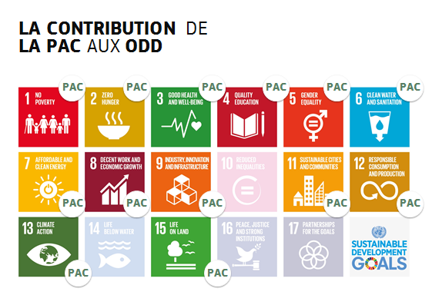

Figure 3

La **consultation publique** a souligné l’importance des trois dimensions de la durabilité (économique, environnementale et sociale) et les a liées au besoin plus large de **modernisation** et de **simplification** de la politique.

**Le livre blanc sur l’avenir de l’Europe** de la Commission du 1er  mars 2017 a permis d’ouvrir un débat d’une grande ampleur sur l’Union européenne de demain, en l'invitant ainsi que ses membres à être plus prompts à interagir avec les citoyens, à faire preuve d'une responsabilité accrue et à remplir mieux et plus rapidement les engagements pris en commun, tels que le socle européen des droits sociaux. Le document de réflexion de la Commission sur l'avenir des finances de l'UE, du 28 juin 2017, donne une nouvelle impulsion à ce débat, recensant les options et les scénarios pour l’orientation future du budget de l’Union, y compris parmi d’autres options, un cofinancement de la PAC et ses implications. Ainsi que le rappelle le document de réflexion, le budget de l’UE devrait continuer à répondre aux tendances actuelles qui façonneront l’Union dans les années à venir. Il est aussi plusieurs défis nouveaux face auxquels le budget de l’UE devra faire davantage qu’à l’heure actuelle. Dans ce contexte, tous les instruments existants, dont la PAC, devront être examinés. La présente communication, dès lors, ne préjuge pas de l’issue de ce débat ni des propositions qui seront formulées pour le cadre financier pluriannuel (CFP).

Le document de réflexion sur l’avenir des finances de l’UE plaide en faveur d’une transition vers de nouveaux modèles de croissance durable alliant considérations économiques, sociales et environnementales dans le cadre d’une approche globale et intégrée et mettant davantage l’accent sur la fourniture de biens publics.

C’est sur cette toile de fond que la PAC devra franchir les prochaines étapes de son évolution – moyennant une modernisation, une simplification et une synergie avec les autres politiques de l’UE – afin de répondre à toute une série de défis exigeants et tirer le meilleur parti des possibilités du secteur agricole et des zones rurales de l’Union, tout en se concentrant davantage sur des normes plus élevées et des résultats tangibles, ainsi qu’en apportant son soutien aux agriculteurs en anticipant et en traitant les évolutions et défis futurs auxquels ces derniers sont susceptibles d’être confrontés.

# Vers un nouveau modèle de mise en œuvre et une PAC simplifiée

La PAC a besoin d’évoluer à plusieurs égards et d’affiner ses réponses aux défis et aux opportunités à mesure qu'ils se présentent, que ce soit au niveau de l’UE, au niveau national, régional ou local, ou au niveau de l'exploitation. Cela implique également une rationalisation de la gouvernance de la PAC et une meilleure mise en œuvre de ses objectifs, ainsi qu’une véritable réduction de la bureaucratie et de la charge administrative y afférentes.

Le système actuel de la PAC s’appuie sur des exigences détaillées au niveau de l’UE, et sur des contrôles, des sanctions et des dispositions d’audits stricts. Ces règles sont souvent très contraignantes, même au niveau de l’exploitation. Néanmoins, dans l’environnement agricole et climatique hautement diversifié de l’Union, aucune approche descendante/ascendante ou universelle n'est appropriée pour atteindre les résultats escomptés et assurer la valeur ajoutée de l’UE.

Dans le modèle de mise en œuvre de la future PAC, **l’Union devrait fixer les paramètres essentiels** (objectifs de la PAC, principaux types d’intervention, exigences de base), tandis que les **États membres devraient assumer une plus grande part de responsabilité** et rendre compte de **la manière dont ils entendent atteindre les objectifs et mettre en œuvre les objectifs chiffrés décidés en commun.** Les objectifs de la PAC répondraient aux obligations prévues par le traité sur l’Union européenne mais aussi aux objectifs déjà fixés, par exemple, en matière de changement climatique (COP 21) ainsi qu’un certain nombre d’ODD. Pour élaborer les plans stratégiques de la PAC, les États membres tiendront compte des instruments de planification adoptés conformément aux législations et aux politiques en matière d’environnement et de climat de l’UE[9]. Simultanément, ils seront tenus d’assurer un suivi et d'établir des rapports crédibles concernant les résultats, qui sous-tendront l’assurance du budget.

Une plus grande subsidiarité permettrait de mieux tenir compte des conditions et des besoins locaux, au regard de ces objectifs. Les États membre seraient chargés de concevoir les interventions au titre de la PAC de manière à optimiser leur contribution aux objectifs de l’Union. Tout en conservant les structures de gouvernance actuelles – qui doivent continuer à assurer un suivi et une exécution effective de la réalisation de tous les objectifs politiques - les États membres devraient avoir **davantage leur mot à dire dans la conception du cadre de conformité et de contrôle** applicable aux bénéficiaires (y compris en ce qui concerne le contrôle et les sanctions).

Pour accroître la valeur ajoutée de l’Union et préserver le fonctionnement du marché intérieur agricole, les États membres devraient prendre leurs décisions non pas de manière isolée, mais dans le cadre d’un processus structuré qui se concrétiserait par un **plan stratégique de la PAC**, couvrant les interventions tant du premier que du deuxième pilier, de manière à assurer une cohérence politique dans l’ensemble de la PAC future et avec d’autres politiques. Le modèle de mise en œuvre continuera ainsi à assurer des conditions équitables, en préservant la nature commune et les deux piliers de cette politique. La Commission appréciera et approuvera ces plans, en vue d’optimiser la contribution de la PAC aux priorités et aux objectifs de l’UE et à la réalisation des objectifs en matière de climat et d’énergie. Cela est important pour le maintien d’une approche commune de la réalisation des objectifs en matière d’environnement et de climat dans les États membres. Élever nos ambitions est la seule option politique viable à cet égard.

Le processus de planification devrait être nettement simplifié, et rester bien en deçà des niveaux de complexité rencontrés actuellement dans la programmation du développement rural. Cela signifie notamment que les éléments de conformité contraignants, tels que les informations détaillées et les règles d’éligibilité des mesures au niveau de la législation de l’UE, devraient être supprimés. Cette simplification favoriserait également des approches intégrées et novatrices et rendrait le cadre politique plus adaptable et propice à l’innovation.

La PAC et les États membres devraient dès lors se concentrer avant tout sur les objectifs et les résultats escomptés tout en accordant aux États membres et aux régions une latitude suffisante pour traiter leurs spécificités. Dans la logique de l’approche de la Commission d’un «budget axé sur les résultats», un **futur système de mise en œuvre** devrait dès lors **tendre davantage vers les résultats**, encourager **la subsidiarité** en donnant aux États membres un rôle bien plus important dans le déploiement des programmes de la PAC, poursuivre **les objectifs réalistes et adaptés,** convenus et contribuer **à réduire la charge administrative liée à l’UE** pour les bénéficiaires. Dans ce contexte, les options de coûts simplifiés et les technologies modernes offrent d’immenses possibilités pour réduire cette charge, notamment en matière de contrôle. Tant les agriculteurs que les citoyens devraient être mis en mesure de bénéficier de ces avancées grâce à une approche moins contraignante.

Ainsi, comme énoncé dans la déclaration de Cork 2.0, l’architecture de la PAC, dans son ensemble, permettrait de cibler des objectifs économiques, sociaux et environnementaux clairement établis pour toutes ses interventions tout en tenant compte des besoins et des aspirations des territoires concernés.

Bien entendu, la supervision des résultats obtenus et du respect des règles de base de l'Union et des engagements internationaux, dans le cadre d’un régime d’audit et d’assurance bien conçu, constituerait une autre fonction essentielle de la Commission. À cette fin, il faudra adapter le processus d’assurance aux exigences d'une politique axée sur les résultats, comprenant l'élaboration et l’application d’indicateurs solides et mesurables et d’un système crédible de suivi et de rapport.

# Une PAC plus intelligente, plus moderne et plus durable

Les citoyens européens devraient continuer d’avoir accès à une alimentation sûre, de grande qualité, abordable, nutritive et diversifiée. Le mode de production et de commercialisation de cette alimentation devrait tenir compte des attentes des citoyens, en particulier du point de vue de son incidence sur la santé, l’environnement et le climat. Pour satisfaire à cette exigence dans un contexte de croissance de la population mondiale, de pression accrue sur l’environnement et de changement climatique, la PAC doit continuer à évoluer, en restant orientée vers le marché et en soutenant le modèle agricole familial de l’UE dans toutes les régions. De même, elle doit soutenir les efforts visant à remédier aux causes profondes des migrations vers l’UE et être compatible avec ceux-ci.

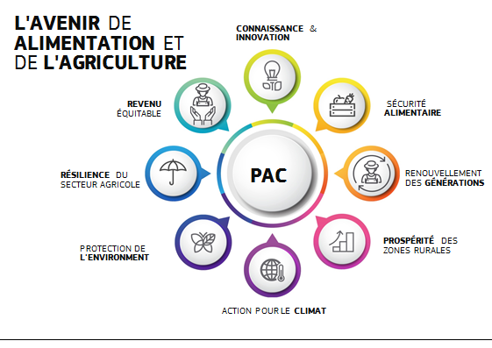

Figure 4

C’est en développant les réalisations de la PAC à ce jour qu’il sera possible d’atteindre ces objectifs stratégiques, dans un nouveau contexte économique, climatique, environnemental, social, technologique, industriel et politique. La partie ci-dessous expose les principaux objectifs de la future PAC:

* promouvoir un secteur agricole intelligent et résilient;
* renforcer la protection de l’environnement et l’action pour le climat et contribuer aux objectifs environnementaux climatiques de l’UE;
* consolider le tissu socioéconomique des zones rurales.

Pour atteindre ces objectifs, il convient d’établir un lien plus étroit entre le secteur agricole et les zones rurales de l’Union d’une part, et le développement du capital humain, d’autre part, et de développer davantage la recherche et l’aide à l’innovation.

À l’avenir, la PAC devra aussi répondre aux attentes sociétales relatives à une production alimentaire durable, notamment en ce qui concerne la sécurité et la qualité de l’alimentation, et les normes relatives à l’environnement et au bien-être des animaux.

## Utiliser la recherche et l’innovation afin d’établir un meilleur lien entre les connaissances et la production

Des innovations dans nombre de domaines (l’agronomie, et notamment les solutions basées sur la nature, l’élevage, l’agriculture verticale, la zootechnie, la biologie, la technologie, le numérique, les approches organisationnelles et liées au produit) sont à notre portée et peuvent être mises au service des systèmes agricoles et alimentaires de l’UE aux fonctionnalités multiples. La recherche et l’innovation sont essentielles pour relever les défis qui se posent au secteur agricole et aux zones rurales de l’UE: des défis sur le plan économique, environnemental et social. Les besoins et les contributions des zones rurales devraient figurer clairement dans le programme de recherche de l’Union européenne et la future PAC devra favoriser davantage encore les **synergies avec la politique de recherche et d’innovation en vue de promouvoir cette dernière**.

**Le développement technologique et la numérisation** rendent possible de grandes avancées en matière d’utilisation efficace des ressources en promouvant une agriculture intelligente du point de vue de l’environnement et du climat, ce qui réduit son incidence sur l’environnement et le climat, augmente la résilience et la santé des sols et diminue les coûts pour les agriculteurs. Néanmoins, la pénétration des nouvelles technologies dans l’agriculture n'atteint pas les niveaux escomptés et se répartit inégalement dans l’UE, l’accès des petites et moyennes entreprises agricoles aux technologies devant quant à lui être amélioré.

Outre l’accès à la technologie, l’accès à **des connaissances solides, pertinentes et nouvelles est très inégal dans l’Union**.Cette fragmentation nuit à l'efficacité de certains instruments de la PAC, compromet la capacité concurrentielle globale du secteur agricole et réduit son potentiel de développement. Par contre, en augmentant le flux de connaissances entre partenaires provenant de différentes parties de l’UE, la PAC peut créer une grande valeur ajoutée puisqu’elle permettra de comprimer les coûts, d’accroître l’efficacité du financement de l’UE et d’accélérer l’innovation dans les différentes parties de l’UE.

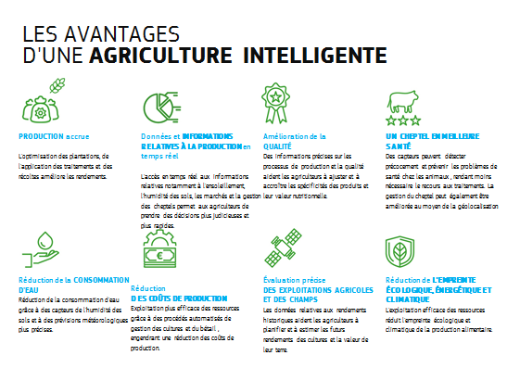

Figure 5

**L’aide à la connaissance, à l’innovation et à la technologie sera essentielle pour assurer la pérennité de la PAC.** Les programmes qui ont pour finalité d’améliorer la performance économique, sociale ou environnementale, ainsi que l’adaptation au changement climatique et l’atténuation de ses effets, seront liés aux services de conseil qui dispensent des connaissances, des conseils et diffusent des compétentes et l’innovation.

Le **partenariat européen d'innovation pour la productivité et le développement durable de l'agriculture»** (PEI-AGRI) et le partenariat d'innovation européen sur l'eau ont fait la preuve de leur utilité pour mobiliser le secteur agricole en faveur de l’innovation. Des projets pilotes «multi-participant» ont ainsi été financés et un réseau permettant de généraliser l’accès aux connaissances a été créé dans toute l’Europe. La réussite de cette politique dépend de l’action combinée des conseillers, de la formation dans le domaine agricole et des systèmes de recherche, des chercheurs et des organisations d’agriculteurs souvent désignés sous le nom de **système d’échange des connaissances et d’innovation dans le domaine agricole** (AKIS) qui fonctionne très différemment d’un État membre à l’autre. Le rôle du conseiller agricole apparaît comme étant particulièrement important. Une PAC moderne devrait soutenir le renforcement des services de conseil agricole au sein des systèmes AKIS. Ce soutien devrait être une condition préalable à l’approbation des plans stratégiques de la PAC. Pour faciliter les choses, il conviendrait de soutenir davantage les échanges entre pairs, la mise en réseau et la coopération entre les agriculteurs, y compris par le biais des **organisations de producteurs (OP)**, ces dernières pouvant grandement favoriser le partage des connaissances, la diffusion de l'innovation et permettre aux agriculteurs de réduire leurs coûts de manière très régulière.

## Promouvoir un secteur agricole intelligent et résilient

### Une aide au revenu équitable pour aider les agriculteurs à vivre de leur production.

Comme souligné dans le *document de réflexion sur l'avenir des finances de l'UE*, les paiements directs comblent partiellement l’écart entre le revenu agricole et le revenu dans les autres secteurs. Ils offrent un filet de sécurité important pour les revenus, en assurant l’existence d’une activité agricole dans toutes les régions de l’Union, y compris dans celles qui subissent des contraintes naturelles (qui reçoivent également des aides au revenu dans le cadre de la politique de développement rural) avec les divers avantages économiques, environnementaux et sociaux associés, y compris la fourniture de biens publics. Les paiements directs demeurent dès lors une partie importante de la PAC conformément aux obligations du traité UE.

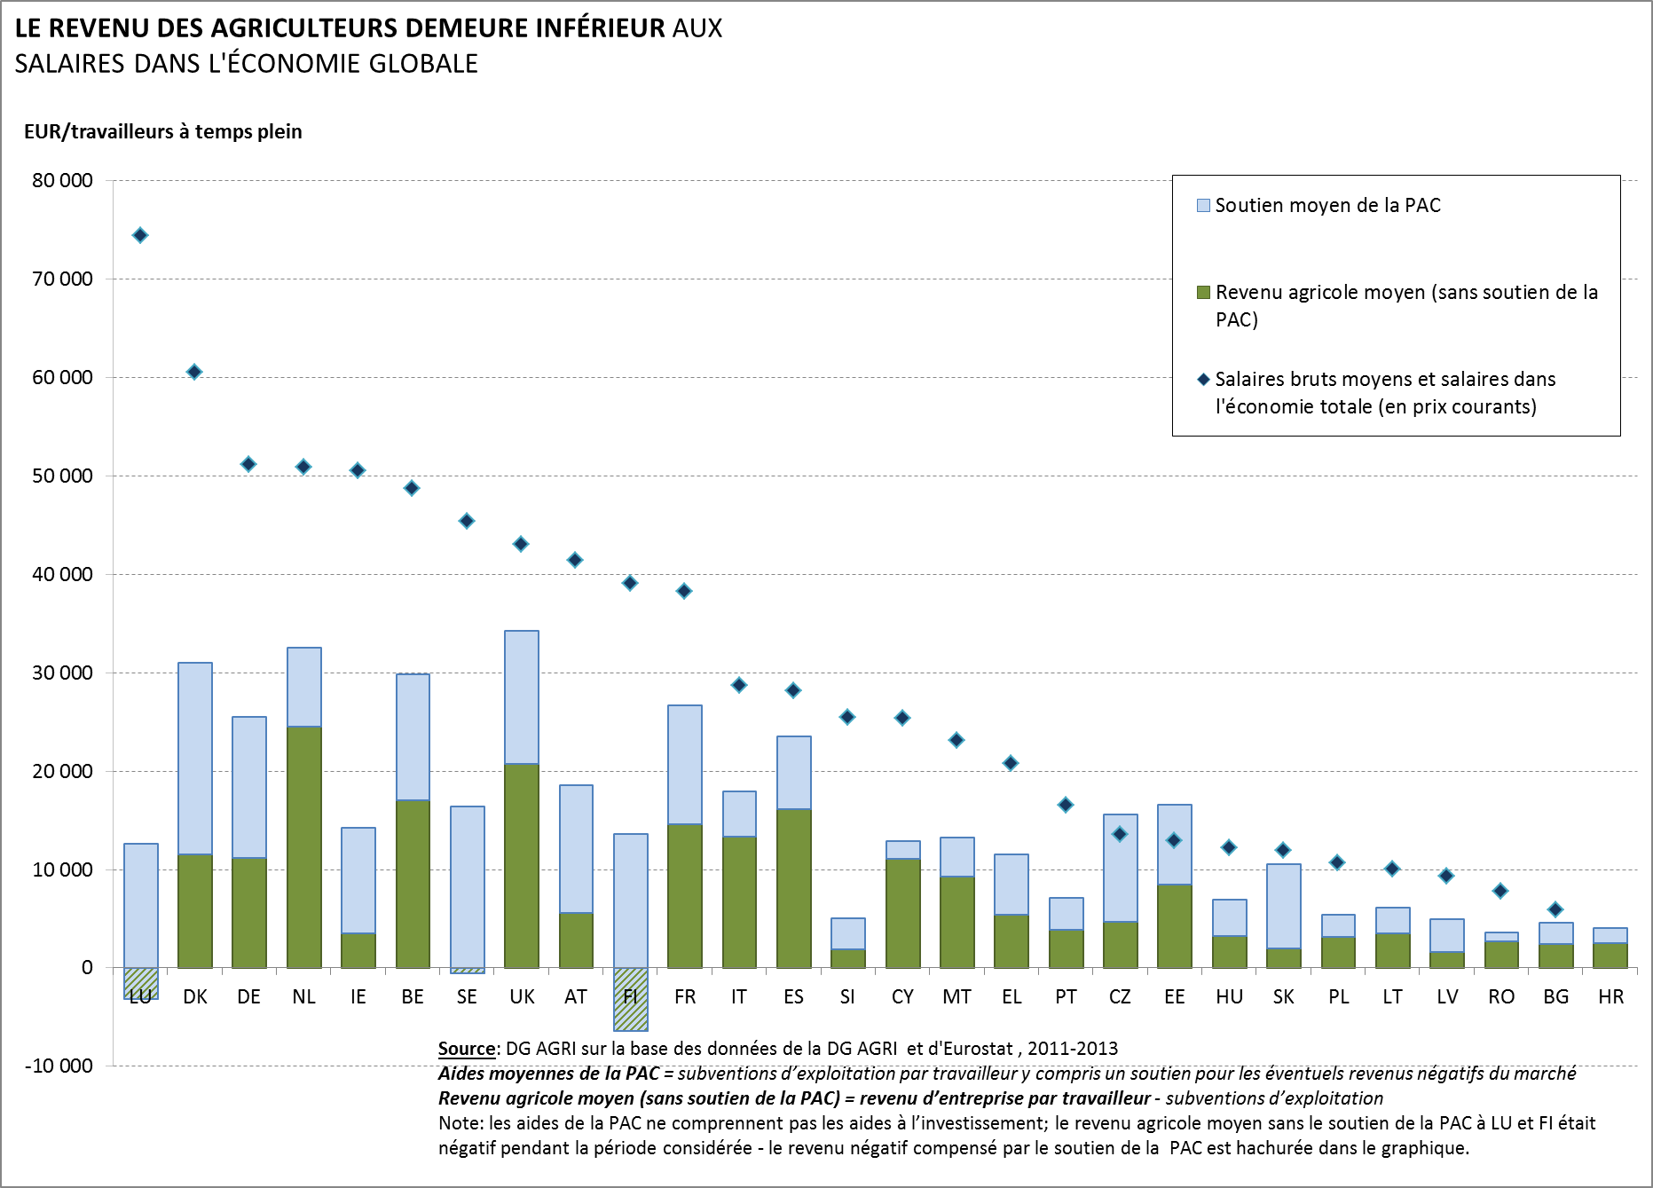

**Figure 6**

Bien que le rôle des paiements directs pour stabiliser le revenu agricole soit généralement bien accepté, le fait que 20 % des agriculteurs reçoivent 80% des paiements est parfois décrié pour être «inéquitable». Ces chiffres sont le reflet d’un système dans lequel les paiements sont liés à des terres que se partage une minorité d’agriculteurs. La moitié des bénéficiaires de la PAC sont de très petites exploitations agricoles et la plupart des paiements vont à des exploitations agricoles familiales de taille moyenne; une répartition plus équilibrée des aides devrait néanmoins être encouragée. Les paiements directs seront plus efficaces et effectifs s’ils sont simplifiés et mieux ciblés. Tout changement devra également préserver un des atouts clés de la politique: la protection d’un marché intérieur opérationnel créé par la PAC au fil des ans.

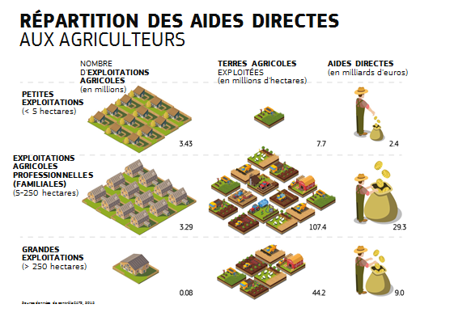

Figure 7

Afin de cibler plus efficacement les paiements directs permettant d’assurer un revenu à tous les agriculteurs dans l’UE, comme le préconise *le document de réflexion* susmentionné, il convient d’explorer les possibilités suivantes, qui ne sont pas exhaustives, pour soutenir de manière équitable et mieux adaptée les revenus des agriculteurs:

* instaurer un plafonnement obligatoire des paiements directs en tenant compte de la main-d’œuvre afin d’éviter les effets négatifs sur l’emploi;
* introduire des paiements dégressifs, en tant que mesure de réduction de l’aide aux plus grandes exploitations agricoles;
* mettre l'accent sur le paiement redistributif, afin d’être en mesure de fournir une aide ciblée, par exemple aux petites et moyennes exploitations;
* veiller à ce que l’aide soit prioritairement accordée aux véritables agriculteurs, en concentrant les efforts sur ceux qui exercent cette activité pour gagner leur vie.

Simultanément, la PAC doit jouer son rôle en suivant les principes de «l'égalité entre ses membres, grands ou petits, de l'Est ou de l'Ouest, du Nord ou du Sud», principes rappelés par le président Juncker dans son discours sur l’État de l’Union de 2017. Les écarts entre États membres du point de vue de l’aide de la PAC seraient ainsi réduits. Bien qu'il faille reconnaître la grande diversité des coûts relatifs de la main-d'œuvre et des terres et les potentiels agronomiques différents dans l’UE, il n'en demeure pas moins que tous les agriculteurs se heurtent à des problèmes similaires.

### Investir pour améliorer l’attrait du marché pour les agriculteurs

La PAC devrait davantage aider les agriculteurs à obtenir un meilleur revenu du marché. Il est manifestement nécessaire de stimuler les **investissements** en faveur de la restructuration, la modernisation, l’innovation, la diversification et l’utilisation des nouvelles technologies et des débouchés offerts par le numérique, comme l’agriculture de précision, l’utilisation des mégadonnées et l’énergie verte pour améliorer la durabilité des exploitations agricoles, la compétitivité et la résilience, y compris la lutte contre les effets négatifs du changement climatique. La place qu’occupent les agriculteurs dans la chaîne d’approvisionnement alimentaire constitue un facteur important et sera également prise en considération dans la future proposition visant à améliorer la chaîne d’approvisionnement alimentaire de l’UE[10]. Il y a lieu d’approfondir la réflexion sur le rôle et le fonctionnement effectif des organisations de producteurs agricoles. Les organisations de producteurs agricoles agréées peuvent être un instrument utile pour permettre aux agriculteurs de renforcer leur position de négociation dans la chaîne de valeur et de collaborer en vue de réduire les coûts et d’améliorer leur compétitivité afin de rendre le marché plus attrayant. Les organisations de producteurs étant particulièrement utiles pour les petits agriculteurs, il importe qu’elles soient organisées de manière à offrir des possibilités à ces derniers. L’émergence de chaînes de valeurs rurales dans les secteurs tels que les bio-industries, la bioénergie et l’économie circulaire, ainsi que l’écotourisme, offre aux agriculteurs et aux entreprises rurales de nouvelles possibilités pour diversifier leurs activités, couvrir les risques et fournir des revenus supplémentaires: l’accent devrait de plus en plus porter sur le soutien à ces efforts.

Il y a lieu, en outre, d’améliorer l'efficacité de l’aide à l’investissement dans le cadre de la PAC en intégrant mieux les activités de conseils aux entreprises et en promouvant les investissements collectifs et les mécanismes permettant d’obtenir des synergies effectives avec la recherche et l’innovation. Le déficit d’investissement actuel dans l’agriculture doit être corrigé, par un recours accru à des instruments financiers novateurs tenant compte des spécificités de l’agriculture ainsi que par des projets plus intégrés reliant entre eux plusieurs instruments de l’UE (EFSI, Fonds ESI). D’autres travaux avec la banque européenne d’investissement peuvent également ouvrir des perspectives.

### Gestion des risques

Dans le contexte d’une plus grande orientation de la PAC vers le marché, une exposition plus grande au marché a augmenté les risques de volatilité des prix et provoqué une pression croissante sur les revenus. Les risques découlent également du changement climatique, de la fréquence et de la gravité accrues des événements extrêmes qui y sont liés, et des crises sanitaires et phytosanitaires plus fréquentes touchant le cheptel et le patrimoine agronomique de l’UE. Même s’**il appartient en dernier ressort aux agriculteurs, en tant qu’entrepreneurs**, de concevoir leurs propres stratégies pour leur exploitation, il importe de mettre en place un cadre solide permettant au secteur agricole de prévenir ou de traiter efficacement les risques et les crises, dans le but d’améliorer sa résilience et, en même temps, de proposer les mesures incitatives appropriées pour encourager les initiatives privées.

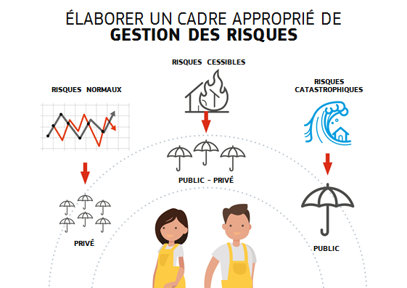

Figure 8

La **PAC** offre déjà un **ensemble hiérarchisé d'instruments qui aident les agriculteurs à prévenir et à gérer les risques,** allant des paiements directs et interventions sur le marché aux indemnisations d’après-crise et mesures actuelles du second pilier, en particulier un instrument de stabilisation des revenus (ISR) et l’aide à l’assurance. Par exemple, les instruments de stabilisation spécifiques à un secteur, avec un seuil de déclenchement de 20% pour les pertes de revenus, peuvent être efficaces. Il importe d’examiner si la conception de l’instrument doit encore être adaptée pour en améliorer le fonctionnement. Il convient en outre de réfléchir à une meilleure exploitation des possibilités existantes en matière de gestion des risques, par exemple en recourant à des indices pour calculer les pertes de revenus agricoles, ce qui réduirait les formalités administratives et les coûts.

On peut améliorer la compréhension et la prise en considération, dans le monde agricole, des instruments de gestion des risques, en général, et des assurances agricoles, en particulier. Il est possible de faire mieux connaître les avantages de ces systèmes par la formation au développement rural, des initiatives en faveur du transfert de connaissances et l’inclusion dans le service de conseil agricole.

Une plateforme européenne permanente consacrée à la gestion des risques sera bientôt créée pour offrir aux agriculteurs, aux autorités publiques et aux acteurs du secteur un lieu d’échange de leurs expériences et meilleures pratiques, dans le but d’améliorer l’application des instruments actuels et d’orienter l’évolution future des politiques.

Par ailleurs, il est intéressant de réfléchir aux moyens d’élaborer une approche **intégrée et cohérente** de la prévention et la gestion des risques et de la résilience à ces derniers, qui allierait, de manière complémentaire, des interventions de l’UE aux stratégies des États membres et aux instruments du secteur privé destinés à assurer une stabilité des revenus et à faire face aux risques climatiques. Dans ce contexte, une approche souple est la condition indispensable pour obtenir des solutions parfaitement adaptées aux différents types de besoins régionaux et sectoriels des agriculteurs et pour favoriser leur orientation vers le marché.

**De nouvelles pistes devraient cependant être explorées**. Les instruments financiers qui stimulent l’apport de capitaux privés peuvent aider à surmonter le manque de liquidités temporaire. D’autres mesures complétant la panoplie actuelle d'instruments de gestion des risques, telles que l’aide à la réassurance des fonds de mutualisation ou les incitations à l’épargne de précaution, peuvent également être envisagées.

Au-delà des instruments de la PAC, **certaines actions au niveau des États membres pourraient être utiles** à condition d’être compatibles avec les règles sur les aides d’État. Il s’agit, par exemple, des dispositions de la politique fiscale qui, à l’heure actuelle, découragent les agriculteurs de constituer une épargne pendant les bonnes années pour faire face aux mauvaises années.

## Renforcer la protection de l'environnement et l’action en faveur du climat et contribuer à la réalisation des objectifs de l’UE en matière d’environnement et de climat

Le changement climatique et l’épuisement progressif des ressources naturelles continueront d’avoir des effets sur l’agriculture et de créer des problèmes pour la sécurité alimentaire. Les objectifs climatiques et énergétiques de l’UE pour 2030 fixent des niveaux ambitieux. Comme tous les autres secteurs, l’agriculture doit apporter sa juste contribution à ces objectifs, ainsi que le décrivent les propositions de la Commission sur la répartition de l’effort et l’utilisation des terres, le changement d’affectation des terres et la foresterie (UTCATF). En même temps, l’agriculture est l’un des secteurs les plus vulnérables au changement climatique. La raréfaction de l’eau, la modification des régimes de précipitations, les hausses et variations de température partout dans le monde, l’intensité et la fréquence accrues de conditions extrêmes liées au climat, la présence et la persistance de parasites et de maladies (nouveaux) et les risques d'incendie créent déjà des obstacles aux pratiques et à la production agricoles et forestières actuelles. Or les agriculteurs et les sylviculteurs sont non seulement des consommateurs de ressources naturelles, mais également les gestionnaires indispensables des écosystèmes, des habitats et des paysages. Toute nouvelle PAC devrait traduire une **ambition plus élevée** et être **davantage axée sur les résultats** en ce qui concerne **l’efficacité de l’utilisation des ressources, la protection de l’environnement et l’action en faveur du climat.**

La future PAC devrait exploiter au mieux les résultats de la recherche, veiller au partage et à l’application des connaissances et encourager la diffusion des technologies modernes, afin que l’agriculture contribue au maximum à la réalisation des objectifs de l’Union européenne et mondiaux. Une agriculture adaptée au changement climatique, appuyée par la formation, des conseils et l’innovation, constitue une partie de la réponse, mais elle suppose une politique agricole résolument engagée en faveur de la fourniture de biens publics et de services écosystémiques pour les sols, l’eau, la biodiversité, la qualité de l’air, l’action climatique et la qualité des paysages. Il importe en outre que la contribution de la PAC à la réalisation de ces objectifs soit stratégique et mesurable.

L’architecture écologique actuelle de la PAC, qui repose principalement sur l’application combinée de trois instruments distincts (conditionnalité, paiements directs verts et mesures agroenvironnementales et climatiques volontaires), sera remplacée et toutes les opérations seront intégrées dans une approche plus ciblée et plus ambitieuse, mais souple. Le nouveau modèle permettra aux États membres d’élaborer un mélange de mesures obligatoires et volontaires dans le pilier I et le pilier II en vue d’atteindre les objectifs environnementaux et climatiques définis par l’Union. Les États membres devront fixer des seuils quantitatifs permettant d’atteindre lesdits objectifs. Ils disposeront de la souplesse nécessaire pour établir des plans stratégiques répondant aux besoins climatiques et environnementaux au niveau local. Il y aurait lieu d’examiner en quoi une obligation, imposée à l’échelle de l’Union, de disposer d’un plan de gestion des nutriments et d’incitations à l’agriculture de précision, faisant partie intégrante du plan stratégique pour la PAC d’un État membre, pourrait améliorer les résultats. La Commission examinera, entre autres, comment favoriser les mesures qui apportent une forte valeur ajoutée européenne à l’environnement, telles que la conservation des prairies permanentes, l’entretien et la création de particularités topographiques, l’agriculture dans des zones soumises à des contraintes naturelles, l’agriculture biologique, ainsi que les programmes individuels ou collectifs axés sur la santé des sols, la biodiversité et/ou la gestion de bassins hydrographiques.

L’octroi aux agriculteurs d’une aide au revenu sera subordonné à leur engagement d’adopter des pratiques environnementales et climatiques, qui jetteront les bases de pratiques volontaires plus ambitieuses. La nouvelle conditionnalité reposera sur la mise en œuvre d’une série réduite de conditions en matière d’environnement et de climat, dans le cadre de laquelle les biens publics environnementaux et climatiques seront fournis. Ces pratiques seraient définies plus précisément par les États membres, de façon à mieux tenir compte des situations, risques climatiques et besoins qui leur sont propres, tout en garantissant que ces pratiques contribuent de manière adéquate à la réalisation des objectifs convenus au niveau de l’Union. Les États membres seraient tenus de veiller à ce que les objectifs convenus soient atteints et de surveiller l’exécution de façon rigoureuse et crédible. Des programmes volontaires de base et des programmes plus ambitieux portant sur l’agriculture, l’environnement et le climat, qui permettront aux États membres et aux régions de cibler leurs problèmes spécifiques, apporteront des bienfaits supplémentaires à l’environnement et au climat.

Cette approche entraînera une simplification: une seule série de conditions pour les paiements directs, un seul ensemble de règles de gestion et de contrôle, et une réduction de la charge administrative pour l’État membre et l’agriculteur. La subsidiarité accrue supprimera l’approche uniforme et garantira un lien entre les mesures prises et l'environnement concerné. Toutefois, pour assurer la cohérence avec les objectifs prioritaires de l’UE, toutes les actions et tous les objectifs proposés par les États membres seront approuvés par la Commission dans un cadre de l’UE adopté au sein du plan stratégique pour la PAC.

Le résultat global de la nouvelle architecture écologique devrait encourager à promouvoir les approches collaboratives/collectives, en associant les agriculteurs et les parties prenantes à la fourniture, axée sur les résultats, de biens publics en relation avec l'environnemental et le climat et en élaborant des programmes qui intègrent la transmission de connaissances et l’apport d’investissements à finalité environnementale.

## Consolider le tissu socio-économique des zones rurales

### Croissance et emploi dans les zones rurales

Nombre de zones rurales de l’UE souffrent de problèmes structurels, tels que le manque d’offres d’emploi attractives, la pénurie de compétences, des investissements insuffisants dans les réseaux de connexion et les services de base, et un exode important de la jeunesse vers d’autres régions. Dans une Union de l’égalité, les politiques européennes doivent mieux valoriser le potentiel des citoyens et des communautés vivant en zone rurale et mieux répondre à leurs aspirations. La PAC, et surtout la politique de développement rural, a un rôle déterminant à jouer pour favoriser l’emploi et la croissance dans ces zones et pour y préserver la qualité de l’environnement.

Des investissements communs de l’Union et des États membres dans les infrastructures et le développement du capital naturel et humain sont primordiaux pour qu’il existe des emplois durables et de qualité en zone rurale. Les communautés rurales devraient avoir un meilleur accès aux services publics, aux soins de santé, à la formation professionnelle, aux programmes d’acquisition de nouvelles compétences, notamment dans le secteur numérique, à une éducation de qualité et à la connectivité.

La PAC étant l’une des multiples politiques de l’Union qui contribuent à la prospérité des zones rurales, il convient d’accroître sa complémentarité avec les autres politiques de l’UE telles que la politique de cohésion - qui apporte également des fonds européens substantiels dans les zones rurales - et le mécanisme pour l’interconnexion en Europe, ainsi que les fonds et stratégies nationaux. Une meilleure coordination entre ces politiques permettrait de simplifier les mécanismes de mise en œuvre et de réduire les formalités pour les administrations et les citoyens.

**De nouvelles chaînes de valeur rurales, telles que l’énergie propre, la bioéconomie émergente, l’économie circulaire et l’écotourisme, peuvent offrir un fort potentiel de croissance et d’emploi pour les zones rurales**. Les sous-produits de l’agroalimentaire et de la sylviculture peuvent acquérir une valeur nouvelle s’ils sont utilisés dans la bioénergie et dans les bio-industries; quant au fumier, il peut être converti en biogaz et en engrais, et participer ainsi à la transition énergétique et au recyclage plus large des nutriments. Cela permet aussi de remplacer les ressources et matières plus polluantes et non renouvelables et de réduire les pertes et le gaspillage alimentaires. L’agriculture et la sylviculture durables sont toutes deux des secteurs stratégiques pour développer ce potentiel.

**La croissance de la bioéconomie dans un modèle économique durable devrait dès lors devenir une priorité dans les plans stratégiques pour la PAC** et venir appuyer la stratégie de l’Union pour l’économie circulaire ainsi que l’élaboration de nouveaux modèles économiques qui bénéficieront aux agriculteurs et sylviculteurs tout en créant de nouveaux emplois. Cela augmenterait aussi le potentiel qu’a la PAC de contribuer à l’Union de l’énergie et à la politique industrielle de l’UE en promouvant la production d’énergie propre et efficiente, notamment par la mobilisation de biomasse durable, dans le respect des principes de base de la stratégie de l’UE pour l’économie circulaire. Le Fonds européen pour les investissements stratégiques (EFSI) et d’autres instruments financiers devraient obtenir un soutien supplémentaire des programmes de développement rural, pour pouvoir offrir des prêts moins chers et de plus longue durée aux entrepreneurs qui sont disposés à investir dans les zones rurales.

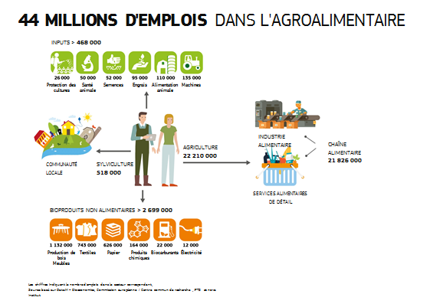

Figure 9

L’une des priorités pour ces futurs travaux communs entre les domaines d’action consistera à créer des «villages intelligents» dans toute l’Union. Ce concept novateur, qui se développe à l’heure actuelle grâce à plusieurs initiatives et projets pilotes, aidera les communautés locales à résoudre, de manière précise et globale, les problèmes que pose l’insuffisance de connectivité à haut débit, d’offres d’emploi et d’offres de services. La Commission est résolue à accroître son soutien aux communautés rurales et aux autorités locales qui souhaitent créer ces villages intelligents, sous la forme d’un renforcement des capacités, d’investissements, d’aide à l’innovation, de réseautage, ainsi que par la fourniture d'instruments financiers innovants pour améliorer les compétences, les services et les infrastructures.

Il est nécessaire que l’UE et les États membres investissent ensemble, de façon constante, dans le développement du capital humain des zones rurales pour favoriser les emplois durables et de qualité et aider les populations de ces zones à réaliser leur potentiel, ainsi que celui de leur communauté, en leur permettant d’acquérir de nouvelles compétences et d’avoir plus aisément accès à des services essentiels de qualité, notamment en matière d’éducation.

**L’approche ascendante et locale LEADER** a prouvé son efficacité pour renforcer les capacités locales et favoriser l’inclusion sociale, la réduction de la pauvreté et la création d’emplois dans l’économie locale. Davantage de synergies et une meilleure coordination avec les autorités municipales et les agences locales sont nécessaires pour déployer tout le potentiel des zones rurales.

Grâce à sa politique de développement rural, la PAC est la «championne rurale» de l’Union. Cependant, même si toutes les politiques macroéconomiques et sectorielles ont un impact potentiel sur les communautés rurales et si de nombreux fonds de l’UE peuvent favoriser la prospérité de ces zones, cette capacité de revitaliser les campagnes n’est pas toujours pleinement exploitée. La Commission est donc décidée à promouvoir un mécanisme de «test rural», qui passera systématiquement en revue les politiques concernées dans une «perspective rurale», en considérant leurs incidences potentielles sur les communautés concernées.

### Susciter de nouvelles vocations d’agriculteur

Il ne pourra y avoir de secteur agricole prospère sans un véritable renouvellement de génération: notre communauté agricole vieillissante a besoin de sang neuf pour redynamiser le secteur et l’ouvrir aux mutations technologiques contemporaines. Or les jeunes agriculteurs et ceux qui viennent de s’installer se heurtent à des obstacles considérables pour démarrer leur activité agricole, notamment de nature économique, comme le prix élevé des terres, mais également sur le plan sociétal, l’agriculture étant perçue comme une profession peu attrayante ou désuète, et parfois assortie d’une protection sociale inadaptée.

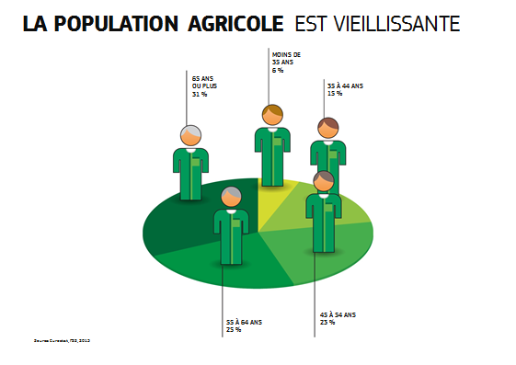

**Figure 10**

Le **renouvellement de génération devrait constituer la priorité d’un nouveau cadre d’action**, sans oublier toutefois que les États membres sont les mieux placés pour stimuler ce renouvellement, grâce à leurs pouvoirs en matière de réglementation foncière, de fiscalité, de droit successoral ou d’urbanisme[11]. Une **plus grande cohérence entre les actions de l’UE et des États membres** est dès lors nécessaire. La PAC devrait laisser à ces derniers la latitude de concevoir des dispositifs qui répondent aux **besoins spécifiques de leurs jeunes agriculteurs**. Le nouveau système de mise en œuvre facilitera les mesures adoptées par les États membres pour aider les jeunes agriculteurs. Les plans stratégiques pour la PAC pourraient prévoir un soutien au développement des compétences, aux connaissances, à l’innovation, au développement des entreprises et à l’investissement. Les organisations de producteurs peuvent jouer un rôle très utile à cet égard. Afin d’augmenter les occasions de se former à l’étranger pour les jeunes vivant dans les zones rurales, il conviendrait de favoriser les possibilités d’échange Erasmus pour les jeunes agriculteurs.

Se lancer dans l’agriculture implique des risques élevés, en raison des capitaux considérables qui sont nécessaires et du caractère incertain des revenus. La PAC devrait contribuer à atténuer ce risque dans les premières années qui suivent le démarrage d’une exploitation agricole, en offrant un **dispositif d’aide à la première installation couvrant toute l’Union**, qui apporterait le soutien nécessaire de manière plus simple et mieux ciblée: il pourrait s’agir d’un paiement complémentaire simplifié versé aux agriculteurs qui viennent de s’installer (adapté par les États membres en fonction des besoins particuliers) et/ou d’une augmentation ou d’un élargissement des paiements forfaitaires actuels.

L’accès aux **instruments financiers** destinés à soutenir les investissements agricoles et le fonds de roulement devrait être facilité et mieux adapté aux besoins d’investissement et au profil de risques plus élevé des nouveaux agriculteurs. Le soutien apporté à la nouvelle génération d’agriculteurs pourrait être combiné avec les moyens d’incitation appropriés visant à **faciliter le départ** de l’ancienne génération et à accroître la mobilité foncière. De plus, il devient davantage nécessaire de financer des actions qui stimulent le **transfert de connaissances entre générations** (grâce à des partenariats et d’autres modèles économiques nouveaux) et **facilitent la planification de la relève** (par ex., services de conseils, tutorat et préparation des «plans de succession de l’exploitation»).

## Répondre aux préoccupations des citoyens concernant une production agricole durable, notamment en matière de santé, de nutrition, de gaspillage alimentaire et de bien-être animal

La PAC est l’une des politiques de l’Union qui répond aux attentes de la société en matière alimentaire, en particulier la sécurité et la qualité des aliments, ainsi que les normes environnementales et de bien-être animal. Véritables gardiens des systèmes de production alimentaire, les agriculteurs ont la faculté de jouer un rôle déterminant dans une chaîne alimentaire durable.

En outre, les citoyens apprécient de plus en plus de pouvoir trouver un large éventail d’aliments dotés **d’effets bénéfiques plus vastes pour la société**, comme les fruits et légumes biologiques, les produits porteurs d’une indication géographique (IG), les spécialités locales et les aliments innovants. En synergie avec d’autres politiques de l’Union, la PAC doit continuer à répondre à ces préoccupations, par exemple en modernisant les règles de l’agriculture biologique, en continuant à rendre les IG plus attrayantes pour les agriculteurs et les consommateurs et plus faciles à gérer, ou en soutenant les objectifs de la directive relative à une utilisation des pesticides compatible avec le développement durable[12]. Elle devrait pouvoir mieux remédier à des problèmes sanitaires graves tels que ceux liés à la **résistance aux antimicrobiens (RAM)** imputable à un mauvais usage des antibiotiques. Dans la perspective d’une approche ambitieuse et globale pour la **santé humaine et animale** - illustrée par le concept **«Une seule santé»**[13] – elle devrait aussi promouvoir le recours aux nouvelles technologies, à la recherche et à l’innovation pour réduire les risques pour la santé publique.

De la même façon, la PAC peut aider les agriculteurs à mieux appliquer les règles de l’UE sur le **bien-être animal** et à faire progresser encore les normes grâce à des initiatives volontaires destinées à promouvoir la valeur de marché du bien-être animal au sein et à l’extérieur de l’Union.

La PAC devrait continuer de soutenir les productions qui présentent des caractères particuliers et de valeur, par le développement rural, et de favoriser et d'améliorer leur reconnaissance internationale. Elle a aussi un rôle à jouer pour favoriser une **alimentation plus saine, contribuant à réduire** les problèmes d’**obésité et de malnutrition,** en rendant les produits à forte valeur nutritive, comme les fruits et les légumes, aisément accessibles aux citoyens de l’Union. On trouve un bon exemple dans les programmes à destination des écoles, grâce auxquels des fruits, légumes et produits laitiers sont distribués gratuitement dans les écoles et des activités scolaires relatives aux bonnes habitudes alimentaires sont organisées. Les campagnes visant à promouvoir des pratiques alimentaires saines et à augmenter la consommation de fruits et de légumes devraient être centrales dans les activités de promotion de la PAC.

Les choix alimentaires des consommateurs dépendent de plusieurs facteurs qui dépassent largement le domaine de la PAC. Le rôle premier de celle-ci est donc d’**aider les agriculteurs à prévoir les évolutions** des habitudes alimentaires **et à adapter leur production en fonction des** signaux du marché et des demandes des consommateurs. En renforçant le triangle de la connaissance dans l’agriculture et en établissant des liens plus étroits avec les initiatives pertinentes, telles que le «Food Partnership» de l’Institut européen d'innovation et de technologie, et la stratégie de recherche intitulée «EU Food 2030», on contribuera également à maximiser la contribution de la PAC à la pérennisation de notre système alimentaire.

Enfin, la PAC peut aider à réduire le **gaspillage alimentaire** et les pertes de nourriture en stimulant les meilleures pratiques de production et de transformation (par ex. la promotion des nouvelles technologies qui allongent la durée de vie des produits périssables ou une meilleure correspondance entre l’offre et la demande grâce à une transparence accrue) et en soutenant les initiatives qui transforment le schéma de consommation traditionnel «produire-utiliser-jeter» en une bioéconomie circulaire.

# La dimension mondiale de la PAC

La PAC est une politique destinée à l’Union européenne mais elle a bien évidemment des **implications et des corrélations au niveau mondial.** Il convient d’y être attentif lors de la prise des décisions relatives à l’avenir de cette politique. Les liens entre la PAC et les objectifs de développement durable sont présentés à la figure 3. L’Union est déterminée à aider les pays partenaires à atteindre les mêmes objectifs grâce à ses **politiques et instruments extérieurs**. Elle s’efforcera donc de mener une action cohérente parmi ses politiques, conformément à l’agenda 2030 et à son engagement d’accroître la cohérence pour le développement durable[14]. Ce dernier point oblige à tenir compte des objectifs de la coopération au développement dans les politiques susceptibles d’avoir une incidence sur les pays en développement.

À cet égard, la PAC est et demeurera cohérente avec la politique de développement de l’UE[15], qui reconnaît le rôle important que l’agriculture durable joue dans l’éradication de la pauvreté et le développement durable dans les pays en développement et qui favorise aussi l’essor des marchés agricoles et des chaînes de valeurs inclusives qui bénéficient aux pauvres et encouragent l’agro-industrie à créer des emplois.

## Commerce

Grâce aux efforts des secteurs agricole et agroalimentaire de l’UE, et à ses accords commerciaux et à la PAC (notamment sa politique de promotion), l’Union est le premier exportateur agroalimentaire mondial. La poursuite de la libéralisation des échanges et une participation accrue aux chaînes de valeur mondiales permettront à ce secteur de développer encore les exportations, répondant ainsi à la demande croissante des classes moyennes partout dans le monde, ainsi qu’à l’évolution des habitudes alimentaires. Pour les citoyens, la croissance du commerce international rendra la nourriture plus disponible, plus variée et plus abordable.

Maintenir le secteur agroalimentaire de l’UE orienté vers le marché et veiller à la compatibilité des mesures de la PAC avec le droit commercial international permettront également à l’Union de conserver son rôle primordial dans les organismes internationaux tels que l’OMC, en promouvant des échanges ouverts et une discipline rigoureuse à l’égard des formes d’aide qui entraînent une distorsion de concurrence.

Parallèlement, nul ne peut ignorer que **certains secteurs agricoles ne sont pas en mesure d’affronter une libéralisation totale du commerce et une concurrence sans entraves pour les importations**. Aussi devons-nous continuer à reconnaître et prendre dûment en considération, dans les négociations commerciales, le caractère sensible des produits en question et réfléchir aux moyens de **remédier à la répartition géographique inégale** des avantages et désavantages que les accords commerciaux de l’UE entraînent pour le secteur agricole dans l’Union.

À l’heure actuelle, l’UE est soumise à des restrictions d’exportation sur de nombreux marchés agroalimentaires importants de pays tiers, en raison de barrières sanitaires et phytosanitaires (SPS) injustifiées. Elle continuera d'œuvrer en faveur de relations équitables et équilibrées avec nos partenaires commerciaux et, s’il y a lieu, de promouvoir le concept d’«entité unique» SPS. Les normes élevées de l’UE ne seront en aucun cas amoindries. De plus, l’Union devrait, au moyen de ses différents instruments de coopération et d’assistance technique, favoriser une coopération accrue avec les pays et régions partenaires de l’UE, en particulier lorsqu’elle est confrontée à des menaces phytosanitaires ou pour la santé animale qui sont nouvelles ou émergentes.

## Migration

La future PAC doit davantage contribuer à la mise en œuvre des décisions prises au sommet de La Valette[16], pour traiter les causes profondes des migrations.

Les connaissances et le savoir-faire acquis grâce aux projets financés par la PAC devraient servir à développer des emplois et des activités rémunératrices dans les régions d’origine et de transit des migrants, notamment dans le cadre des projets pilotes du plan d’investissement extérieur de l’UE destinés à former les jeunes agriculteurs - en y associant les organisations d’agriculteurs européennes. Les programmes d’échange UE-Union africaine sont également des pistes à explorer. La coopération en matière de recherche et d’innovation agricoles doit être approfondie grâce aux politiques et instruments pertinents de l’UE. La Commission est en outre décidée à intensifier la coopération stratégique et le dialogue avec l’Union africaine sur les questions liées à l’agriculture et au développement rural, afin d’aider cette région à développer son économie agroalimentaire.

Au sein de l’UE, l’agriculture offre des possibilités aux travailleurs saisonniers.

En outre, par son volet consacré au développement rural, la PAC peut elle aussi aider à installer et intégrer des migrants en situation régulière, en particulier des réfugiés, dans les communautés rurales. L’expérience montre que le développement local mené par les acteurs locaux/LEADER est particulièrement bien adapté à cet effet.

1. Zones rurales et régions intermédiaires (définition de l’OCDE).
2. Voir <https://ec.europa.eu/agriculture/trade-analysis/statistics_fr>
3. Ecorys et al. (2016) *Mapping and analysis of the implementation of the CAP*, p. 76-94
4. Voir l’étude d’évaluation sur la mise en œuvre du partenariat européen d'innovation (EIP), novembre 2016: <https://ec.europa.eu/agriculture/external-studies/2016-eip_fr>
5. Voir <https://ec.europa.eu/agriculture/consultations/cap-modernising/2017_fr>
6. Voir le document de travail des services de la Commission consacré au réexamen du verdissement à l’issue de la première année de mise en œuvre<https://ec.europa.eu/agriculture/sites/agriculture/files/direct-support/pdf/2016-staff-working-document-greening_en.pdf>; voir également le rapport de la Commission au Parlement européen et au Conseil sur la mise en œuvre de l'obligation en matière de surfaces d'intérêt écologique au titre du régime des paiements directs verts (COM/2017/0152 final) du 29.3.2017
7. Voir ***l'étude Ecampa2 (2016)*** contenant une évaluation actualisée des options politiques en matière de réduction des gaz à effet de serre pour l'agriculture de l'UE: <http://publications.jrc.ec.europa.eu/repository/bitstream/JRC101396/jrc101396_ecampa2_final_report.pdf>
8. Avis de la plateforme REFIT sur la «Conditionnalité», le «Verdissement», les «Chevauchements entre le premier et le deuxième piliers», le «Contrôle et l’audit», le «Soutien au développement rural» et la «Législation sur la réforme des subventions agricoles». Disponible à l'adresse suivante: <https://ec.europa.eu/info/law/law-making-process/overview-law-making-process/evaluating-and-improving-existing-laws/reducing-burdens-and-simplifying-law/refit-platform/refit-platform-recommendations_fr.>
9. Tels que les plans de gestion et cadres d'actions prioritaires pour Natura 2000, le plan de gestion de district hydrographique, les programmes concernant la qualité de l’air et la pollution, les stratégies pour la biodiversité.
10. Programme de travail de la Commission pour 2018: un programme pour une Europe plus unie, plus forte et plus démocratique COM(2017)650 final du 24.10.2017.
11. À ce sujet, la Commission européenne a récemment publié des orientations sur la manière de protéger les terres agricoles (communication interprétative de la Commission sur l’acquisition de terres agricoles et le droit de l’Union européenne, JO C 350 du 18.10.2017, p. 5).
12. **Directive 2009/128/CE du Parlement européen et du Conseil du 21 octobre 2009 instaurant un cadre d’action communautaire pour parvenir à une utilisation des pesticides compatible avec le développement durable.**
13. Voir également (en anglais) <https://ec.europa.eu/health/amr/sites/amr/files/amr_action_plan_2017_en.pdf>
14. Cf. article 208 TFUE.
15. The New European Consensus on Development, signé le 7 juin 2017 et disponible (en anglais) à l’adresse <https://ec.europa.eu/europeaid/sites/devco/files/european-consensus-on-development-final-20170626_en.pdf>
16. Voir [http://www.consilium.europa.eu/fr/meetings/international-summit/2015/11/11-12/#](http://www.consilium.europa.eu/fr/meetings/international-summit/2015/11/11-12/)